Valalta naturist camp - adriatycki port dla naturystów
Szukasz ciekawego miejsca dla naturystów? Polecamy Valalta naturist camp! Sprawdź w nasyzm artykule dlaczego warto wybrać właśnie to miejsce na wakacje!

Camp nieopodaj Rovinj - jaki wybrać?

Jeżeli choć raz interesowałeś się tym co warto zobaczyć w Chorwacji z pewnością natknąłeś się na dwa bardzo popularne miejsca. Jednym oczywiście jest Dubrownik, gdzie kręcone były sceny do bardzo popularnego serialu Gra o tron. Drugim natomiast jest stosunkowo mała miejscowość, aczkolwiek bardzo urokliwa, mowa o Rovinj. Jest to cudowne miejsce, w które możesz wybrać się zarówno z przyjaciółmi, rodziną jak i we dwójkę, odkrywając wąskie i urokliwe uliczki tego miejsca a także mnóstwo ciekawych restauracji z pyszną, chorwacką kuchnią. Pytanie gdzie szukać noclegu nieopodal Rovinj? Proponujemy valalta naturist camp - camp znajdujący się na północ od Rovinj na powierzchni 120ha tuż nad morzem.

Valalta naturist camp - co może Ci zaproponować?

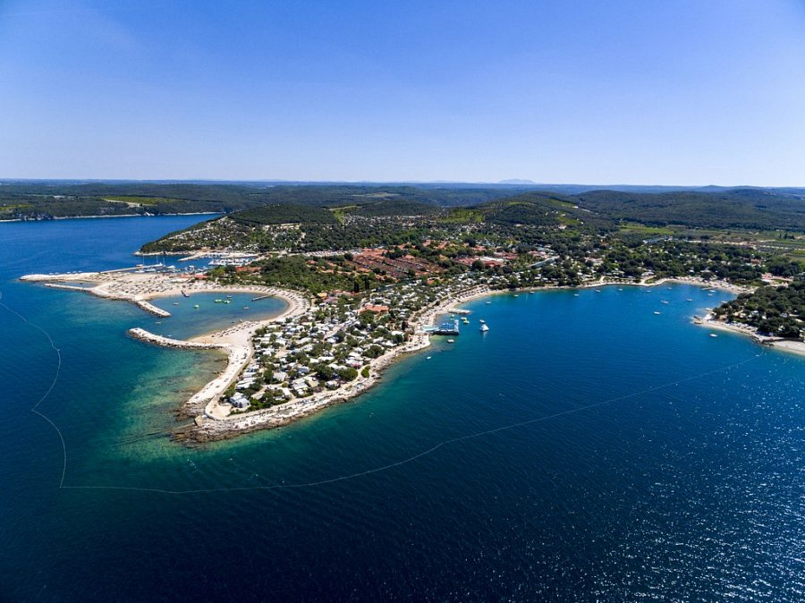
Kemping do zaoferowania ma zakwaterowanie zarówno w domkach jak i apartamentach oraz domkach mobilnych. Dodatkowo warto również wspomnieć o tym, iż sanitariaty znajdujące się na terenie campingu są w bardzo wysokim standardzie, przystosowane do potrzeb osób z niepełnosprawnościami. Dodatkowym plusem są baseny, które znajdują się wzdłuż plaży a także specjalny kompleks basenów ze słoną wodą oraz z hydromasażem. Goście na kempingu mają także do swojej dyspozycji sauny fińskie, łaźnie tureckie oraz jacuzzi z tarasem do opalaniacenie. Na kempingu znajdują się również takie atrakcje jak aqua aerobik czy park wodny. Chcecie dostać się tam łodzią? Valalta naturist camp gwarantuje nie tylko bezpieczne cumowanie łodzi jest to także jedyny port dla naturystów nad Adriatykiem.

